De vereniging « Vlaanderen met de fiets » nodigt u uit
op verkenning van :
De NOORDZEEROUTE

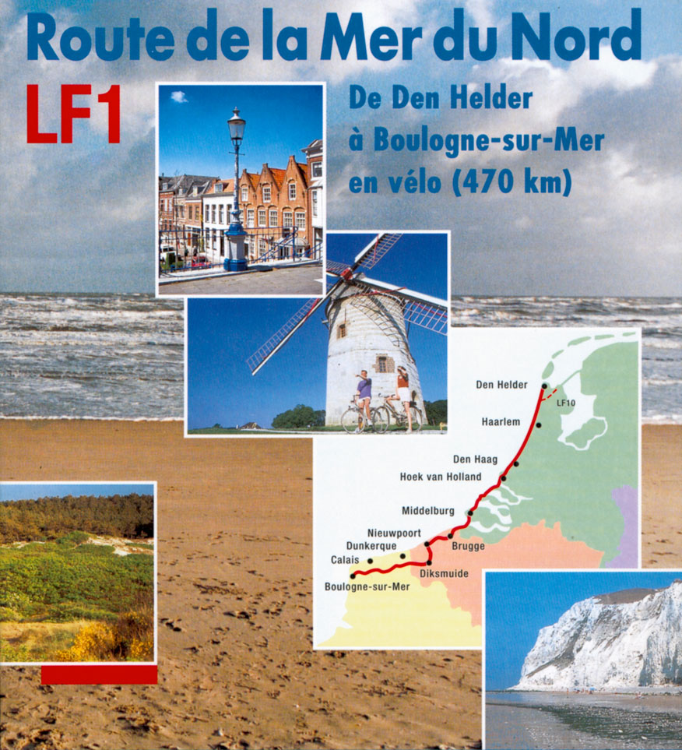

De « Noordzeeroute » ! Goed om weten

De Noordzeeroute werd in de lente van 1989 ingehuldigd en verbindt over een afstand van 470 km Den Helder in Holland met Boulogne sur Mer (Bonen).

De NOORDZEEROUTE eveneens LF1 genaamd, was de eerste Europese internationale
toeristische fietsroute met volledige routebeschrijving en bewegwijzering in de beide
richtingen.

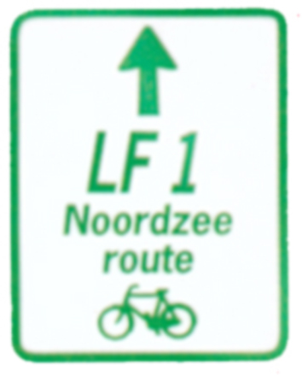
Zijn reisweg langs weinig drukke wegen en in de nabijheid van talrijke overnachtingsmogelijkheden, die qua verhouding kwaliteit en prijs interessant en aangepast zijn voor het wielertoerisme, stelt u in staat om in alle sereniteit uw vakantie te plannen.

Zijn merkwaardig parcours (door Holland, de delta van Zeeland, Zeevlaanderen en Binnenvlaanderen, Artesië en het Boonse) sleept u mee op verkenning van de Vlaamse « historische » identiteit.

De niet-snelle Noordzeeroute zet de fietstoerist aan om zich heen te kijken en de buitengewone biologisch waardevolle gebieden alsmede de meest aantrekkelijke landschappen van de Noordzee te bewonderen.

Ze leidt de ferventelingen van geschiedenis en cultuur door prestigieuse plaatsen als Den Haag en Brugge.

De aanwezigheid van toeristische diensten stelt u in staat om uw verblijf op aangename wijze te kruiden met de bezienswaardigheden ter plaatse en de talrijke eventuele activiteiten en evenementen die er worden georganiseerd of plaatsvinden.

Bovendien is deze Europese LF1 aangevuld met nieuwe etappes die u leiden naar Groot- Brittanië, Schotland of de Noorse landen.

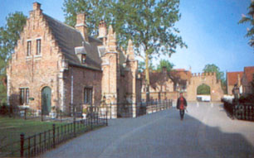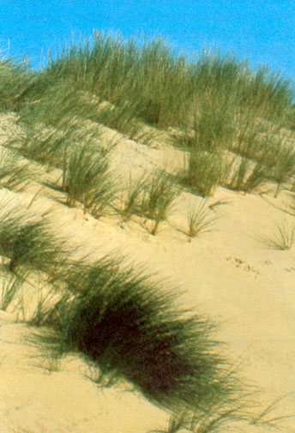

FOTO : GIDS NOORDZEEROUTE FOTO : GIDS NOORDZEEROUTE
De « NOORDZEEROUTE » de Gids

Een gids van 82 blz. over de LF1, uitgegeven door de Nationale Fietsfederatie (NL), de Vereniging voor Vrijetijd (B) en de Departemantale Raad van de Nord (F) is verschenen in 1995.

Opdat de fietstoeristen het ter plekke tenvolle naar hun zin zouden hebben, werd de Noordzeeroute onderverdeeld in 13 etappes.
U vindt er eveneens de adressen van de meest interessante overnachtingsmo-
gelijkheden, toeristische diensten, aantrekkingspolen en natuurreservaten.

Deze gids ligt ter beschikking in sommige toeristische diensten evenals bij de vereniging « Vlaanderen met de Fiets » aan de prijs van 6,10 euro.

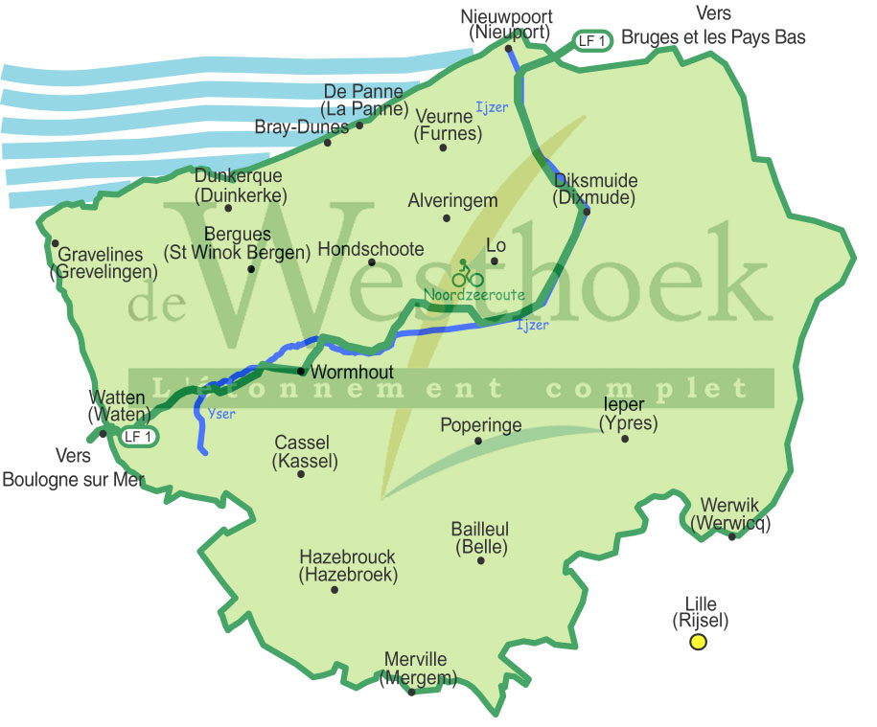
Reisweg Nieuwpoort-Wat(t)en

Op verkenning in de westhoek

Wij stellen u voor het stuk van de Noordzeeroute dat ons het meest interesseert,West-Vlaanderen : de Westhoek,te laten verkennen.
Dit « Historisch Vlaanderen » kunnen we situeren op het grondgebied tussen Nieuwpoort in VL/B en Wat(t)en VL. in Frankrijk.
De Noordzeeroute is een aaneenrijging van stadjes en schilderachtige dorpjes, soms gevestigd op land dat veroverd werd op de zee ! Nieuwpoort is hiervan het perfecte voorbeeld.
Na de indijking van het overstroomde gebied tijdens de laatste transgressieperiode, werd het door graaf Diederik van den Elzas in 1163 gesticht en kende het zijn hoogtepunt als vissershaven in de 15e eeuw. Door zijn strategische ligging aan de monding van de Ijzer heeft het als plaats van beslechting van vele oorlogen heel wat krijgsfeiten meegemaakt. Volledig verwoest door onderwaterzetting in 1914, werd het stadje in 1918 in een traditionele stijl heropgebouwd.
Andere dorpjes zoals Ramskapelle of Pervijze waren door de eerste wereldoorlog volledig van de kaart geveegd en zijn pas na deze heropgebouwd.
We vervolgen onze weg en doorkruisen de in de 7e eeuw gestichte boterstad Diksmuide.
Wat verderop nodigt Lo, « de Parel van de Westhoek », ons uit om ondermeer zijn belfort en zijn klooster met de rijke kunstschatten van de Grauwe Zusters te bezoeken.
Vanaf Pollinkhove en de hogergelegen vlakte van Isenberge, komen we in de omgeving van de grensstreek gekenmerkt door zijn sereniteit en zijn bewaard gebleven landschap.

Na het oversteken van de grens begeven we ons door de Moeren en het duinengeheel naar de zee. Binnenvlaanderen ontvouwt beetje bij beetje zijn rijkdommen. In Bambeke kan u een prachtig retabel aanschouwen. In Wormhout is de Sint-Maartenskerk, een mooi voorbeeld van een hallekerk, het onderwerp van een sinds 25 april 1406 ontstane devotie. Op die dag veranderde het gelaat van O.L.Vrouw en liepen er tranen uit haar ogen. Sindsdien heet de Sint-Maarten « Onze Lieve Vrouw der tranen ». Vanaf Ekelsbeke, met zijn mooie kerk en het « Huis van de Westhoek » begeeft u zich naar Wat(t)en. De site Watten is de samenkomst tussen de landschappen van Zeevlaanderen en Binnenvlaanderen hetgeen haar altijd een bijzondere aantrekkingskracht heeft gegeven. Talrijke historische vestigingen zijn er de getuigen van.

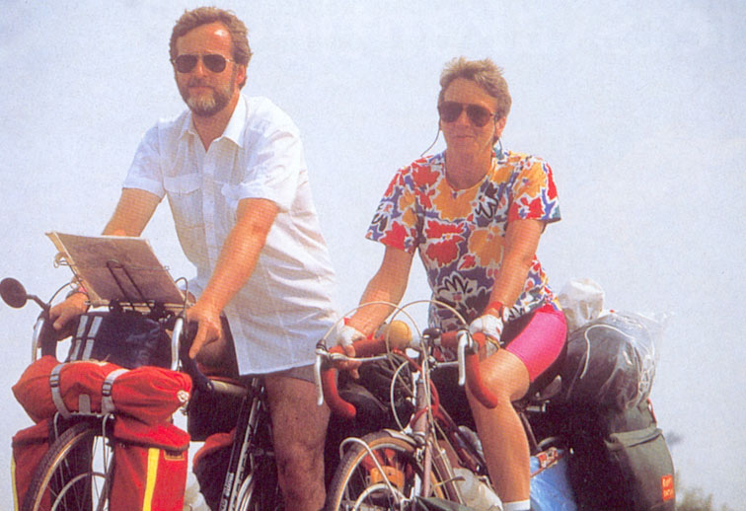

FOTO : TOERISME VLAANDEREN

